Задание №1.

Определить УЗД (уровни звукового давления) в расчетной точке при заданных уровнях звуковой мощности источников (Lp=f(fсг)) (источники ненаправленные), указанном расположении расчетной точки относительно источников шума, габаритных размерах промышленного помещения. Максимальный габарит любого источника много меньше расстояния до расчетной точки. Полученные данные сравнить с нормативными значениями (СН 2.2.4/2.1.8.562-96). Построить расчетный и предельный спектры. Сделать выводы о необходимости защитных мероприятий. Предложить защитные мероприятия.

Примечание: постоянную помещения В определить в соответствии с назначением помещения и его объемом по СНиП II-12-77

|  |  |  |  |  |  |
| --- | --- | --- | --- | --- | --- |
| Вариант | Схема расположения расчетной точки относительно источников шума (приложение 1) | Расположение источников в пространстве | Расстояния от источника до расчетной точки, м | Уровни звуковой мощности источников,  (Lp=f(fсг))  (приложение 2) | Габаритные размеры промышленного помещения, А*В*С, м3 |
| 1 | Схема 1 | 1 – подвешен  2,3 – на полу | R1=7  R2=7  R3=7 | 1 – 1  2- 2  3 - 3 | 10×20×5 |
| 2 | Схема 2 | 1,3 – подвешены  2 – на полу | R1=10  R2=14  R3=3 | 1 -3  2- 2  3 – 1 | 15×30×4 |
| 3 | Схема 1 | все на полу | R1=15  R2=15  R3=15 | 1 –3  2- 7  3 – 10 | 20×30×5 |
| 4 | Схема 2 | 2- подвешен  1,3 – на полу | R1=12  R2=13  R3=8 | 1 – 9  2- 4  3 – 1 | 15×30×4 |
| 5 | Схема 1 | 2- подвешен  1,3 – на полу | R1=5  R2=5  R3=5 | 1 – 4  2- 5  3 - 6 | 10×20×5 |
| 6 | Схема 2 | 2,3 – подвешены  1 – на полу | R1=7  R2=11  R3=9 | 1 – 6  2- 7  3 – 2 | 15×30×4 |
| 7 | Схема 1 | 3 – подвешен  1,2 – на полу | R1=14  R2=14  R3=8 | 1 – 8  2- 3  3 – 5 | 20×30×5 |
| 8 | Схема 2 | все на полу | R1=10  R2=10  R3=7 | 1 – 7  2- 5  3 – 1 | 15×30×4 |
| 9 | Схема 1 | 3 – подвешен  1,2 – на полу | R1=2  R2=8  R3=8 | 1 – 7  2- 8  3 - 9 | 10×20×5 |
| 10 | Схема 2 | 1 – подвешен  2,3 – на полу | R1=9  R2=9  R3=9 | 1 – 3  2- 10  3 - 1 | 15×30×4 |
| 11 | Схема 1 | 2- подвешен  1,3 – на полу | R1=10  R2=13  R3=10 | 1 – 9  2- 8  3 – 4 | 20×30×5 |
| 12 | Схема 2 | 1 – подвешен  2,3 – на полу | R1=2  R2=7  R3=10 | 1 – 2  2- 6  3 – 5 | 15×30×4 |
| 13 | Схема 1 | все на полу | R1=8  R2=4  R3=7 | 1 – 10  2- 1  3 – 2 | 10×20×5 |
| 14 | Схема 2 | 2- подвешен  1,3 – на полу | R1=5  R2=10  R3=10 | 1 – 9  2- 1  3 – 8 | 15×30×4 |
| 15 | Схема 1 | 2- подвешен  1,3 – на полу | R1=9  R2=12  R3=10 | 1-10  2 - 6  3- 3 | 20×30×5 |
| 16 | Схема 2 | 3 – подвешен  1,2 – на полу | R1=3  R2=7  R3=8 | 1 – 2  2- 4  3 – 7 | 10×15×5 |
| 17 | Схема 1 | 1,2 – подвешены  3 – на полу | R1=8  R2=17  R3=8 | 1 – 3  2- 4  3 – 5 | 20×30×5 |
| 18 | Схема 2 | 3 – подвешен  1,2 – на полу | R1=5  R2=5  R3=4 | 1 – 6  2- 2  3 – 3 | 10×15×5 |
| 19 | Схема 1 | 1,3 – подвешены  2 – на полу | R1=10  R2=15  R3=8 | 1 – 7  2- 4  3 – 5 | 20×30×5 |
| 20 | Схема 2 | 1 – подвешен  2,3 – на полу | R1=7  R2=7  R3=7 | 1 – 4  2- 5  3 - 6 | 10×20×5 |
| 21 | Схема 1 | 1,3 – подвешены  2 – на полу | R1=10  R2=14  R3=3 | 1 – 6  2- 7  3 – 2 | 15×30×4 |
| 22 | Схема 2 | все на полу | R1=15  R2=15  R3=15 | 1 – 8  2- 3  3 – 5 | 20×30×5 |
| 23 | Схема 1 | 2- подвешен  1,3 – на полу | R1=12  R2=13  R3=8 | 1 – 7  2- 5  3 – 1 | 15×30×4 |
| 24 | Схема 2 | 2- подвешен  1,3 – на полу | R1=5  R2=5  R3=5 | 1 – 7  2- 8  3 - 9 | 10×20×5 |
| 25 | Схема 1 | 2,3 – подвешены  1 – на полу | R1=7  R2=11  R3=9 | 1 – 3  2- 10  3 - 1 | 15×30×4 |

Приложение 1

Схема расположения расчетной точки относительно источников шума

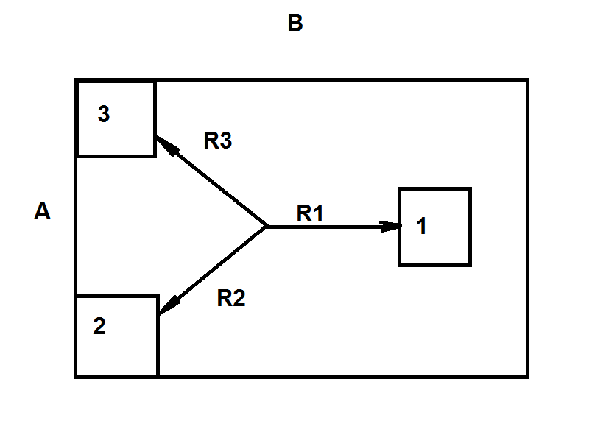

Схема 1

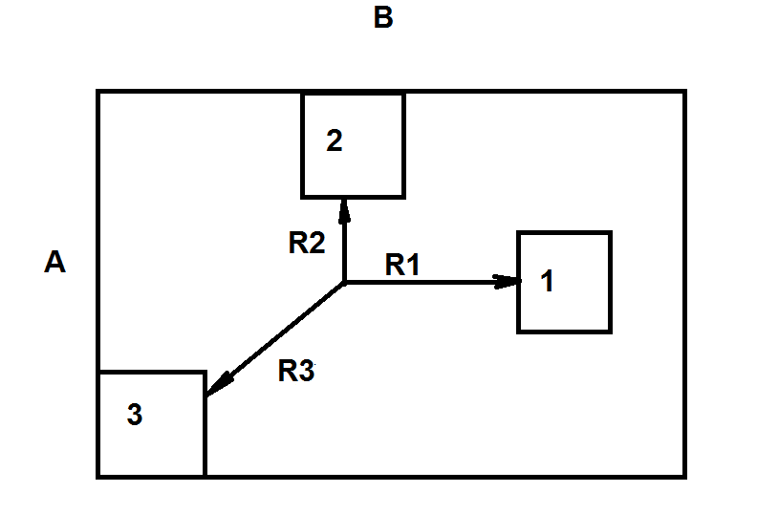

Схема 2

Уровень звуковой мощности источников

|  |  |  |  |  |  |  |  |  |
| --- | --- | --- | --- | --- | --- | --- | --- | --- |
| №, п/п | Lp=f(fсг), дБ | | | | | | | |
| 63 | 125 | 250 | 500 | 1000 | 2000 | 4000 | 8000 |
| 1 | 84 | 82 | 84 | 91 | 94 | 94 | 91 | 91 |
| 2 | 80 | 84 | 83 | 87 | 84 | 82 | 94 | 96 |
| 3 | 81 | 82 | 83 | 84 | 83 | 81 | 80 | 77 |
| 4 | 72 | 72 | 68 | 68 | 68 | 68 | 71 | 70 |
| 5 | 78 | 81 | 83 | 85 | 85 | 86 | 89 | 85 |
| 6 | 83 | 87 | 85 | 85 | 85 | 82 | 83 | 83 |
| 7 | 68 | 70 | 73 | 79 | 81 | 82 | 80 | 73 |
| 8 | 101 | 102 | 100 | 101 | 99 | 99 | 97 | 95 |
| 9 | 90 | 91 | 98 | 99 | 97 | 93 | 91 | 86 |
| 10 | 90 | 91 | 98 | 99 | 97 | 93 | 91 | 86 |